Servo Carson CS-9 MG Waterproof 9kg
kliknutím zvětšíte
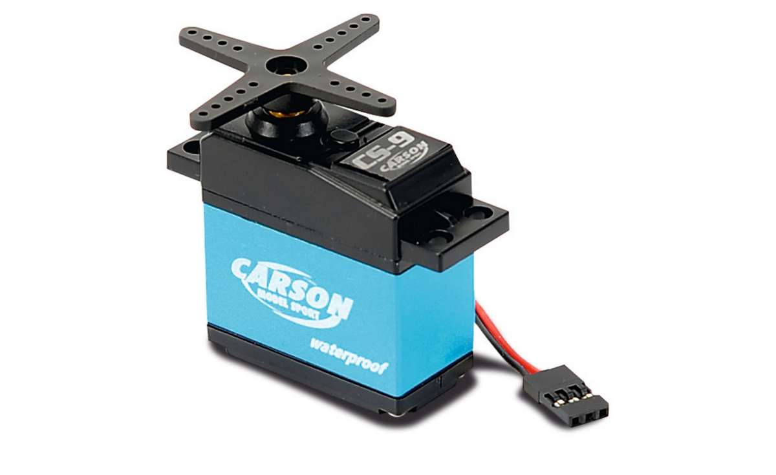

Tah 9kg rychlost 0,12s při 4,8V voděodolné
Rychlé a silné analogové servo standardní velikosti vhodné pro řízení modelů 1:10.
Zvýšená odolnost proti vodě.
Převody: kovové
Napájení 4,8-6V
Tah 9kg/6V
Rychlost 0,12s/6V (60st.)
Hmotnost: 50g
Rozměry: 40x38x20mm
Ložiska: 2x (výstupní hřídel)
Konektor: JR/Graupner
Výstupní hřídel: 25 zubů (Futaba)
Balení obsahuje servo, sadu plastových pák, silentbloky.

